Что нужно знать о навыках письма.

Письмо – сложный координационный навык, требующий слаженной работы мелких мышц кисти, всей руки, правильной координации движений всего тела. Овладение навыком письма – длительный и трудоёмкий процесс, который не всем детям даётся легко.

Умение выполнять мелкие движения с предметами развивается в старшем дошкольном возрасте. Именно к 6-7 годам в основном заканчивается созревание соответствующих зон коры головного мозга, развитие мелких мышц кисти. Важно, чтобы к этому возрасту ребёнок был подготовлен к усвоению новых двигательных навыков (в том числе и навыка письма), а не был вынужден исправлять неправильно сформированные старые.

Изменение неправильно сформированного двигательного навыка требует много сил и времени, как от ребёнка, так и от родителей. Поэтому работа по подготовке ребенка к обучению письму должна начинаться задолго до поступления в школу.

Огромная, если не ведущая роль в выполнении этой задачи принадлежит семье – ведь формирование данного навыка обусловлено многими факторами, в том числе такими, которые воздействуют на ребёнка вне стен дошкольного учреждения. Кроме того, успешность работы по формированию этого навыка зависит от её систематичности, а это условие может быть выполнено только при взаимодействии дошкольного учреждения и семьи.

Правильная посадка
При правильной посадке ребёнок должен сидеть прямо, грудь не касается стола (расстояние между туловищем и краем стола – 3–5 см), оба плеча должны быть на одной высоте. Ноги, согнутые под прямым углом в коленях, опираются всей ступней на пол или на подставку для ног. Руки при письме лежат так, чтобы локти немного выступали за край стола и находились на расстоянии около 10см от туловища. Голова немного наклонена налево у детей, пишущих правой рукой (рис.1а), либо немного направо у детей, пишущих левой рукой (рис.1б).
Тетрадь располагается наклонно влево (для праворуких), либо вправо (для леворуких) так, чтобы нижний угол был напротив груди. Свободной рукой ребёнок придерживает тетрадь (рис.2а, б, в) и по мере заполнения страницы передвигает ее этой рукой вверх, при этом нижний угол страницы по-прежнему направлен к середине груди ребенка.
Если ребенок при выполнении письменных упражнений неправильно сидит за столом, это приводит к значительному увеличению статической нагрузки на мышцы спины и плечевого пояса, что является одной из причин повышенной утомляемости начинающих школьников. Неправильная посадка за столом может также повлечь серьезные нарушения здоровья:
- искривление позвоночника,
- снижение зрения,
- заболевания внутренних органов и др.
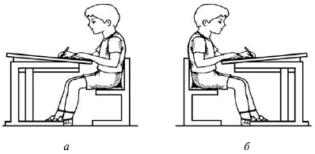
рис.1 Правильная посадка при письме ребенка,
пишущего правой (а) и левой (б) рукой.

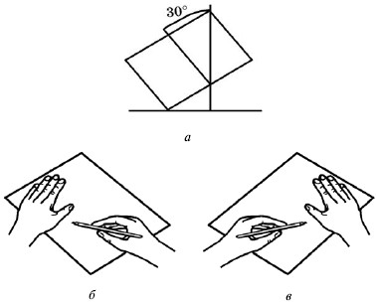
рис.2 Правильное положение тетради (а) и рук праворукого (б)
или леворукого (в) ребенка при письме.

Как правильно держать ручку (карандаш)
При письме шариковую ручку или карандаш нужно держать под углом 50–60 градусов (противоположный конец ручки направлен к плечу) тремя пальцами: большим, указательным и средним: большой и средний удерживают ручку, а указательный придерживает ее сверху. Ручку нужно держать свободно, не зажимая ее слишком крепко и не прогибая сильно указательный палец. Расстояние от пишущего шарика до указательного пальца должно быть около 2см.
Опорой кисти при письме служит ногтевая фаланга несколько согнутого мизинца и нижняя часть ладони. Кисть руки большей частью своей ладони должна быть обращена к поверхности стола.

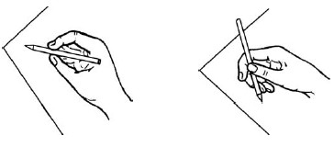
а б

рис.3 Положение руки: а) правильно, б) неправильно.

Формирование навыков правильной посадки и письма у леворуких детей
Формируя навыки правильной посадки и письма, особое внимание необходимо уделить леворуким детям. Существует несколько способов письма левой рукой.
Первый способ (рис.4а): зеркальное отражение «праворукого» положения руки при письме. Им чаще всего пользуются дети. Считается, что такое положение руки серьезно затрудняет процесс обучения: так как все образцы в тетрадях (прописях) расположены слева, при письме ребенок закрывает их кистью руки и не может на них ориентироваться, выполняя графические упражнения. Поэтому при таком способе письма у леворуких детей очень часто наблюдается уменьшение или увеличение размеров букв, неправильное написание графических элементов.
Второй способ (рис.4б): кисть левой руки с ручкой располагается над строкой. Этот способ дает ребенку возможность ориентироваться на образец или ранее написанное и уменьшает количество графических ошибок при письме. Леворукие дети чаще всего сами приходят к такому способу письма.
Третий способ (рис.4в): кисть левой руки с ручкой находится под строкой. При этом точкой опоры пишущей руки является лишь ногтевая фаланга левого мизинца, кисть руки практически полностью оказывается на весу. При таком способе письма ребенок хорошо видит образец, ему не приходится выворачивать кисть руки, написанное ранее не смазывается. Правда, при таком способе происходит нарушение общепринятых требований наклона письма вправо.
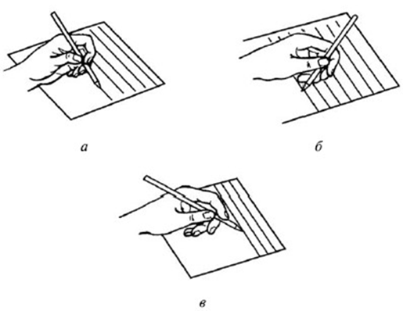
рис.4 Способы письма левой рукой.
Как помочь научиться писать леворукому ребенку
Леворукий ребенок нуждается в специальной помощи на начальных этапах обучения:
- нужно особо зафиксировать внимание на право-левосторонней ориентации штрихов, иначе возможно зеркальное письмо;
- особое внимание следует уделить направлению письма: слева — направо;
- необходимо очень подробно и внимательно разобрать траекторию движений при письме каждого элемента (буквы);
- очень подробно разобрать инструкцию вместе с ребенком;
- несколько раз выполнить движение в замедленном темпе;
- попросить ребенка “продиктовать” инструкцию взрослому, чтобы малыш еще раз осознал, что и как делать;
- выполнить все задания в медленном темпе.

Поза леворукого ребенка должна обеспечивать достаточно свободное и удобное письмо:

- ручка должна составлять одну линию с рукой;
- рука при этом должна располагаться под линией письма;
- особое значение для леворукого ребенка имеет положение ручки при письме. Леворукий ребенок должен держать ручку выше, чем праворукий,— на расстоянии примерно 4 см от кончика пера (стержня). При неправильных способах держания ручки четкое и правильное письмо затруднено; и руки бумага (тетрадь) располагается под наклоном (вправо) примерно в 20° и сдвинута влево от центра тела;
- правая рука придерживает бумагу (тетрадь) в нужном положении и передвигает ее по мере необходимости;
- свет при письме падает справа.

Одно из главных правил письма — свободное движение пишущей руки, и обеспечивается оно, прежде всего, тем, как человек держит ручку. Нужно, чтобы при письме сгибались и разгибались пальцы, производились вращательные и некоторые другие движения, одновременно, рука должна передвигаться слева направо от начала к концу строки. Все эти движения будут затруднены, если ручка зажимается чересчур сильно, прогнув указательный палец, держится вертикально или инвертирование (свободный конец ручки направлен от пишущего). Невозможны свободные движения при письме и в том случае, если рука опирается о стол тыльной стороной.

Статью подготовила
учитель-логопед группы №9
Козлова О.А.
27 июня 2013 года

